Buck-Boost DC-DC Converter 25A / 50A / 100A

Инструкция по эксплуатации

Введение

Полностью программируемый DC/DC конвертер номиналом 25/50/100 A.
Решение проблем с заряжанием батарей транспортных средств с двигателями Евро 5 и 6, защита тока заряда генератора в литиевых системах.

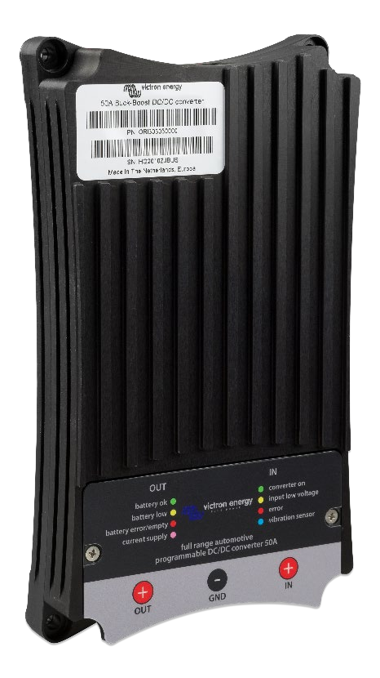
Общее описание:
Использование:
- Зарядка дополнительной/второй батареи (банка) с помощью эко-генератора с двигателем Евро 5 или Евро 6.
- Зарядка литиевых батарей с помощью генератора переменного тока без температурной защиты.
- Автоматическая активация и деактивация тока заряда генератора переменного тока, основанная на уникальном протоколе обнаружения работы двигателя.

Общие характеристики:
- Buck-Boost конвертер является полностью проограммируемым
- Входное напряжение 10 - 30 В DС
- Выходное напряжение 10 - 30 В DС
- Выходной ток (max. при 12 В) 25, 50 или 100 A
- Выходной ток (max. при 24 В) 12,5, 25 или 50 A
- Регулируемый ограничитель тока
- Автоматическое включение при работающем двигателе
- Выход для подключения/отключения нагрузок
- Мониторинг температуры батареи (опционально)
- Светодиоды статуса
- Соединения М8
- USB для настройки/мониторинга
- CAN-bus для управления и связи с датчиком температуры
CAN-bus
- Мониторинг батареи

Серия конвертеров Buck-Boost - это специально разработанные конвертеры постоянного тока в постоянный ток для полностью контролируемой зарядки дополнительной батареи или блока батарей. Их использование является необходимым в случае автомобилей с интеллектуальным управлением генератора и для общей защиты генератора в литиевых системах.

Генераторы двигателей Евро 5 и 6, которые управляются бортовой электроникой, часто подают слишком низкое зарядное напряжение даже при работающем двигателе. В результате для зарядки дополнительной батареи необходим Buck-Boost конвертер. В случае литиевых систем генератор должен быть защищен от перегрузки, которая приводит к перегреву, возникающему из-за того, что контроль напряжения генератора не может предвидеть нулевое сопротивление систем с литиевыми батареями.

Чтобы пусковая батарея автомобиля всегда была загружена с приоритетом, устройства серии Buck-Boost будут обеспечивать питание только при работающем двигателе. Это возможно благодаря встроенному датчику определения работы двигателя и соответствующему программируемому переключению с задержкой по времени. Это также предотвращает падение бортового напряжения транспортного средства до слишком низких значений. Нет необходимости вмешиваться в систему автомобиля, устанавливать отдельный датчик работы двигателя или вмешиваться в систему шины CAN. Помимо определения работы двигателя, оборудование серии Buck-Boost также может быть включено с помощью программируемого запуска.

Серия Buck-Boost полностью программируется с помощью очень простого и понятного приложения для ПК. Выходной ток имеет автоматическое ограничение, которое можно настроить. Автоматическое отключение происходит, как только температура приближается к заданному максимуму.

Выходное напряжение полностью настраивается и не зависит от входного напряжения благодаря автоматическому управлению Buck-Boost. Этот контроль также гарантирует, что ток никогда не превысит установленное значение. Даже когда входное напряжение выше, чем выходное напряжение.

Диапазон пониженного/повышенного напряжения полностью программируется с помощью приложения Windows- TSConfig – очень простого и интуитивно понятного в использовании.

TSConfig.
Мы рекомендуем регулярно обновлять вашу программу TSConfig до последней версии. Обновления доступны на
https://www.victronenergy.com/support-and-downloads/software
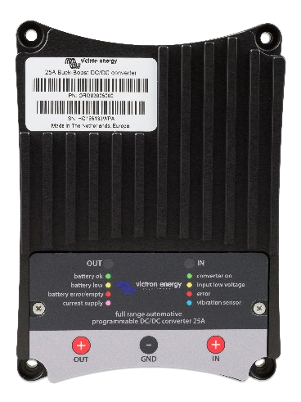
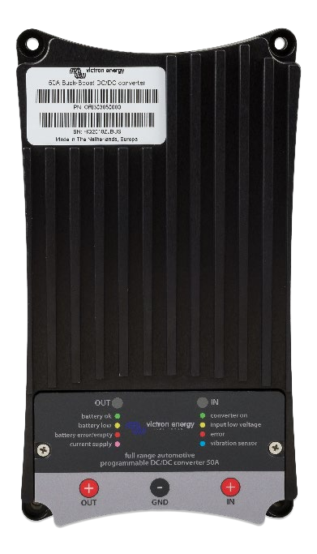
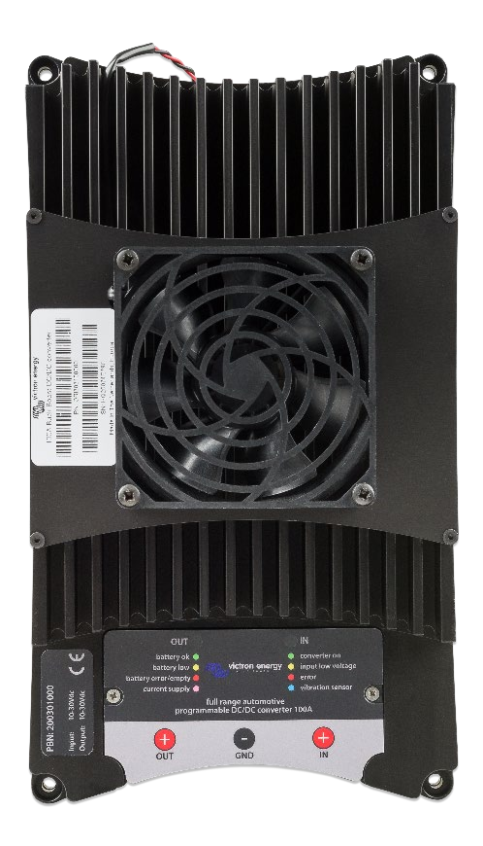

25A 50A 100A

Предупреждения

Внимательно прочтите эту инструкцию перед установкой и запуском оборудования. Храните руководство рядом с прибором и передайте его новому владельцу оборудования.

Объяснения используемых символов

ОПАСНОСТЬ!
Инструкция по безопасности:
Невыполнение указаний может привести к смерти или серьезным травмам.

ПРЕДУПРЕЖДЕНИЕ!
Инструкция по безопасности:
Невыполнение указаний может привести к смерти
или серьезным травмам.

ОСТОРОЖНО!
Невыполнение указаний может привести к материальному ущербу и
может ограничить работоспособность оборудования.

УКАЗАНИЕ
Дополнительная информация по обращению с оборудованием.

Общие инструкции по безопасности
Производитель не может быть привлечен к ответственности за ущерб в следующих случаях:
- ошибки монтажа или подключения
- повреждение изделия механическими ударами и перенапряжением
- модификация прибора без прямого разрешения производителя
- использование в целях, отличных от описанных в руководстве
В целях безопасности при установке и использовании электрических приборов всегда учитывайте риски поражения электрическим током, возгорания и травм!

Общая безопасность

ОПАСНОСТЬ!
Используйте огнетушитель, подходящий для тушения электрических приборов, в случае пожара. Всегда имейте под рукой огнетушитель и используйте его надлежащим образом.
ПРЕДУПРЕЖДЕНИЕ!
- Используйте оборудование только в соответствии с инструкциями.
- Убедитесь, что плюс (+) и минус (-) никогда не касаются друг друга.
- Отсоедините изделие от батареи, когда:
  - выполняете чистку и обслуживание
  - выполняете замену предохранителя (только специалистами)
- Для разборки прибора:
  - Отключите все соединения.
  - Убедитесь, что все входы и выходы прибора обесточены.
- Если изделие или соединительный кабель визуально повреждены, изделие не следует вводить в эксплуатацию.
- Если соединительный кабель данного продукта поврежден, он должен быть заменен квалифицированным персоналом.
- Ремонт этого продукта может выполняться только производителем. Неправильный ремонт может привести к значительным угрозам.
- Этот прибор не должен использоваться детьми и лицами с ограниченными физическими, сенсорными или умственными способностями или не имеющими необходимого опыта и знаний. Пользователи должны иметь представление об опасностях, связанных с использованием устройства.
- Электрические приборы это не игрушки. По этой причине храните и используйте продукт в недоступном для детей месте и следите за тем, чтобы дети не играли с ним.
ОСТОРОЖНО!
- Перед вводом в эксплуатацию прибора убедитесь, что установленное напряжение изделия соответствует напряжению системы существующего источника питания.
- Обращайте внимание, чтобы другие предметы не вызвали короткое замыкание на контактах устройства.
- Храните устройство в сухом и прохладном месте.

Безопасность при установке прибора

ОПАСНОСТЬ!
Не устанавливайте прибор в местах, где существует риск взрыва газа или пыли.
ПРЕДУПРЕЖДЕНИЕ!
Обеспечьте надежное крепление!
Изделие должно быть надежно установлено и закреплено, чтобы предотвратить его падение, опрокидывание и предотвращение контакта соединений с окружающими предметами.
ОСТОРОЖНО!
- Не подвергайте изделие воздействию источников тепла (солнечного света, отопления и т. д.).
- Избегайте дополнительного нагрева прибора.
- Устанавливайте изделие в сухом, защищенном от брызг месте.
Безопасность электрических соединений прибора
EN
NL
FR
DE

ОПАСНОСТЬ!
Опасность смертельного поражения током!
- При работе с электрической системой убедитесь, что рядом есть кто-то, кто может помочь в случае чрезвычайной ситуации.
- При установке на лодках: Неправильная установка электрических приборов на
лодках может привести к коррозийному повреждению лодки. Подключение прибора должно выполняться квалифицированным электриком.
ПРЕДУПРЕЖДЕНИЕ!
- Обеспечьте достаточное сечение кабеля.
- Устанавливайте кабели так, чтобы они не могли быть повреждены дверьми или кожухами. Пережатые кабели могут привести к опасным для жизни ситуациям и должны быть заменены.
- Устанавливайте кабели таким образом, чтобы о них нельзя было споткнуться, и любое повреждение кабелей было бы исключено.
ОСТОРОЖНО!
- Используйте кабелепроводы, если кабели проходят через панельные стены или другие проходные отверстия с острыми краями.
- Не соединяйте кабель переменного тока и кабель постоянного тока в одном канале (кабелепровод).
- Не ослабляйте кабелепроводы и не перегибайте их.
- Закрепите кабели подходящими материалами и инструментами.
- Никогда не натягивайте кабели, возьмите достаточно длинные кабели достаточного сечения относительно их длины.

Безопасная эксплуатация прибора
SE
RU
Appendix

ПРЕДУПРЕЖДЕНИЕ!
Если прибор используется в средах со свинцово-кислотными батареями, помещение должно быть хорошо проветриваемым. Из этих батарей выделяется взрывоопасный газообразный водород, который может воспламениться от электрических искр.

ОСТОРОЖНО!
- Не используйте прибор
  - в солесодержащих, влажных или сырых условиях
  - в непосредственной близости от агрессивных паров
  - вблизи от легковоспламеняющихся материалов
  - во взрывоопасных средах
- Перед использованием убедитесь, что кабели и соединения сухие.
- Всегда отключайте источник питания при работе с прибором.
- Части продукта могут всё ещё находиться под напряжением после его отключения.
- Не отсоединяйте кабели, когда устройство всё ещё используется.
ОСТОРОЖНО!
- Не допускайте накрытия или установки продукта в слишком маленьком пространстве.
- Обеспечьте надлежащую вентиляцию.
Безопасность при работе с батареями

ПРЕДУПРЕЖДЕНИЕ!
Батареи могут содержать агрессивные и едкие кислоты. Избегайте любого физического контакта с аккумуляторной жидкостью. При попадании на кожу аккумуляторных жидкостей промойте пораженные участки кожи водой.
В случае травм из-за кислот, обязательно проконсультируйтесь с врачом.

ОСТОРОЖНО!
- При работе с батареями не носите металлические предметы, такие как часы или кольца.
- Свинцово-кислотные батареи могут вызвать токи короткого замыкания, которые могут привести к серьезным ожогам.

Опасность взрыва!
- При работе с батареями надевайте защитные очки и защитную одежду. При работе с батареями не касайтесь глаз.
- Не курите и убедитесь, что рядом с двигателем или батареей нет искр.
- Не пытайтесь заряжать замороженные или неисправные батареи. В этом случае поместите аккумулятор в помещение без замерзания и дождитесь, пока
аккумулятор нагреется до температуры окружающей среды. Затем начните процедуру зарядки.
ОСТОРОЖНО!
- Используйте только аккумуляторные батареи.
- Используйте достаточные сечения кабелей.
- Оборудуйте положительный кабель предохранителем.
- Не допускайте падения металлических деталей на батарею. Это может привести к искрению или короткому замыканию батареи и других электрических компонентов.
- Обратите внимание на правильную полярность при подключении.
- Пожалуйста, соблюдайте указания производителей батарей и оборудования, перечисленные в соответствующих руководствах.
- В случае, если батарею необходимо снять, всегда сначала отсоединяйте заземление. Затем отсоедините все остальные соединения и отсоедините все точки потребления от батареи перед ее снятием.

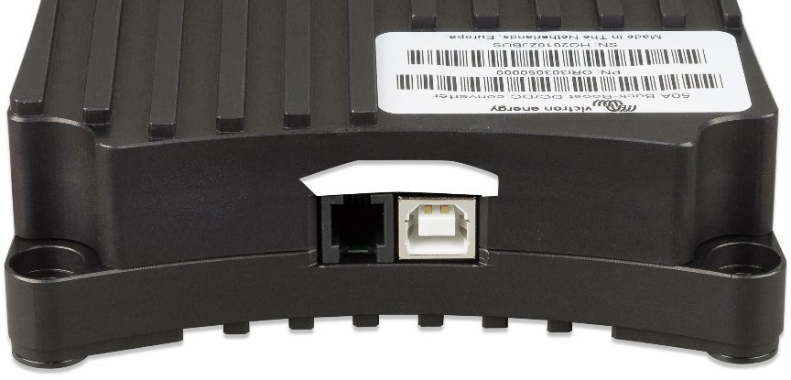Подключение
USB-соединения
CAN.Bus соединения

Упрощенная диаграмма: Соединения:
SE
RU

Микроконтрол
Привод реле
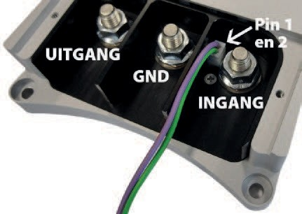 1 вход/выход
темп
Appendix
2 вход/выход
Датчик 3 оси

Buck/boost контролле
ры

OUT GND IN
IN : Вход конвертера (генератор/стартерная батарея)
GND : GND (шасси)

Конвертерный выход
Заземление Конвертерный
вход
OUT : Выход конвертера (дополнительная батарея)
Pin 1 : Вход/выход (пурпурный провод)
Pin 2 : Вход/выход (зеленый провод)

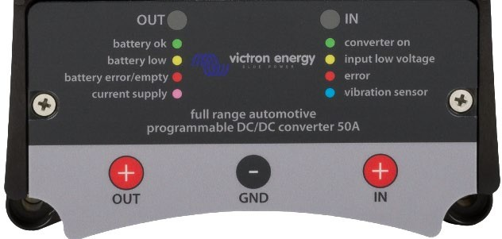Светодиод ВЫХОДА
Светодиод ВХОДА

Светодиодные индикаторы
Конвертер постоянного тока Buck-Boost оснащен двумя светодиодами RGB.

Индикатор IN имеет следующие функции:
Зеленый: Конвертер включен (посредством обнаружения работы двигателя или путем подачи напряжения на контакт 1).
Желтый: Входное напряжение ниже установленного порога, чтобы конвертер мог включиться.
Красный: Внутренняя температура выше установленного порога безопасности. Конвертер включен
Синий: Короткие световые импульсы = определение работы двигателя активно, конвертер включается после задержки. Медленно мигает = конвертер выключен и заблокирован для включения из-за слишком низкого входного напряжения.
Светодиод OUT имеет следующие функции:
Зеленый: Конвертер выключен. Подключенная батарея имеет корректное напряжение на клеммах.
Желтый: Конвертер выключен. Подключенная батарея имеет слишком низкое напряжение на клеммах.
Красный: Конвертер выключен. Подключенная батарея разряжена или батарея не подключена.
Пурпурный: Конвертер включен и подает питание на подключенную батарею и/или потребителям энергии.
Фиолетовое мигание: Преобразователь выключен. При запуске преобразователя заданное напряжение второй батареи оказывается слишком низким (активна предохранительная цепь 31).
Обычные сигналы предупреждения для каждого светодиода медленно мигают для экономии энергии
(настройка 27)

Определение работы двигателя
Конвертер имеет уникальную функцию обнаружения работы двигателя, определяющую состояние работы двигателя транспортного средства. Эта характеристика не позволяет конвертеру заряжать стартерную батарею, если генератор не подает питание.
Конвертер включен:
Когда двигатель работает, а напряжение питания >= (регулируемое) вольт и любая (регулируемая) минутная блокировка закончена.
Контакт 1 (в качестве альтернативы обнаружению работы двигателя) Конвертер также может быть включен с помощью переключателя или релейного контакта. Включение:
Конвертер включен:
Если на входе контакта 1 >= 2 вольта, а напряжение питания >= (регулируемое) вольт и любое блокирование закончено.

Важно при установке!
Базовые настройки
Перед началом эксплуатации должны быть выставлены следующие настройки:

Настройка | 12 В – 12 В | 24 В – 24 В | 12 В – 24 В
20 Выходное напряжение: | 14.4 В | 28.8 В | 28.8 В
22 Максимальный ток на выходе 60% тока подачи генератора автомобиля (макс.)

24 Уровень недостаточного напряжения
11.8 В – 12.2 В 23.8 В – 24.2 В 11.8 В – 12.2 В

Напряжение бортовой сети

Напряжение бортовой сети под настройкой 24 программы TS Config не следует устанавливать слишком низко. Данное значение может быть изменено только квалифицированным электриком!

Предохранитель на входе и выходе
Используйте следующие входной и выходной предохранитель и сечение кабеля в зависимости от типа Buck- Boost:

12 ВХОДНОЙ ТОК

Тип пониженного/ повышенного напряжения

Значение предохранителя/ Амперы Толщина кабеля (< 5 метров)

25A | 40 Ампер (A) | 16 мм2
50A *) | 60 Ампер (A) | 35 мм2
100A *)  12 ВЫХОДНОЙ ТОК | 125 Ампер (A) | 50 мм2

Тип пониженного/ повышенного напряжения

Значение предохранителя/ Амперы Толщина кабеля (< 5 метров)

25A | 40 Ампер (A) | 16 мм2
50A *) | 60 Ампер (A) | 35 мм2
100A *)  24 ВХОДНОЙ ТОК | 125 Ампер (A) | 50 мм2

Тип пониженного/ повышенного напряжения
Значение предохранителя/ Амперы Толщина кабеля (< 5 метров)

25A | 30 Ампер (A) | 16 мм2
50A *) | 40 Ампер (A) | 35 мм2
100A *)  24 ВЫХОДНОЙ ТОК | 80 Ампер (A) | 50 мм2

Тип пониженного/ повышенного напряжения
Значение предохранителя/ Амперы
Толщина кабеля (< 5 метров)

25A 30 Ампер (A) 16 мм2
50A *) 40 Ампер (A) 35 мм2
100A *) 80 Ампер (A) 50 мм2

*) ПРЕДУПРЕЖДЕНИЕ. Для использования 50A или 100A, генератор переменного тока должен иметь достаточную зарядную емкость для возможности подачи максимального входного напряжения, необходимого преобразователю. Для получения более подробной информации смотрите значение входного напряжения (макс.) в таблице.
Подключение
Сначала подключите все кабели GND к конвертеру, батарее и корпусу, а затем только к положительному (+)
кабелю.
Это важно, потому что в конвертере все относится к GND.
Когда два плюсовых (+) кабеля подключены без заземления, разность потенциалов между плюсовыми (+)
соединениями обеспечивает появление неуправляемых и некомпенсированных токов! Всегда проверяйте правильность подключения GND на среднем соединении M8.
Конвертер не имеет защиты от обратной полярности подключения !

Работа преобразователя
Конвертер постоянного тока Buck-Boost работает по принципу компенсации уровня.
Это означает, что входное напряжение может быть как выше, так и ниже установленного выходного напряжения. Величина тока зарядки остается в обеих ситуациях всегда полностью под контролем.
Краткий обзор возможных преобразований:

Тип Buck-Boost 12 В – 12 В по
 | умолчанию | умолчанию | умолчанию
25A макс. ток заряда | 25 A | 15 A | 10 A
50A макс. ток заряда | 50 A | 25 A | 20 A
100A макс. ток заряда | 100 A | 50 A | 50 A

24 В – 24 В по
12 В – 24 В по

Ограничитель тока заряда
Выходной ток определяется следующими факторами:
Настройка: Максимальный желаемый зарядный ток (0..50A) устанавливается через USB- соединение
(с приложением Windows TSConfig).
Температура: Если температура конвертер приближается к установленной максимальной температуре, ток зарядки автоматически ограничивается. В результате температура инвертора Buck-Boost никогда не бывает недопустимо высокой.
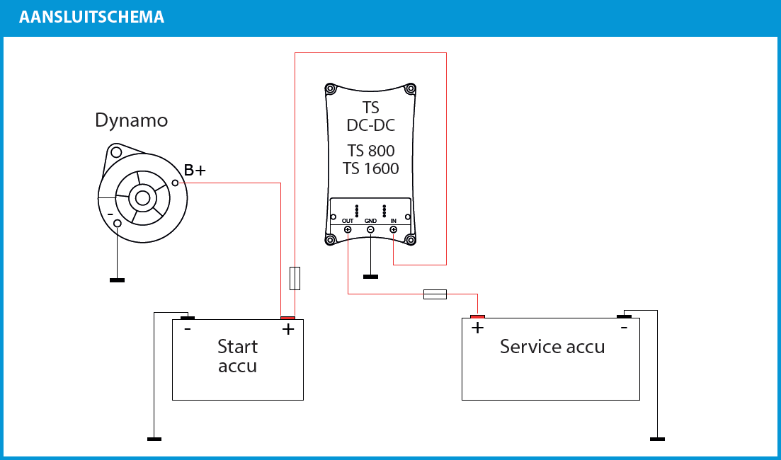
Стартерная батарея
Сервисная батарея
50A
100A
Генератор переменного тока
Электрическая диаграмма

Приложение TSConfig
Конвертеры Buck-Boost могут быть настроены с помощью программного обеспечения TSConfig. Это программное обеспечение также включает в себя
окно монитора, в котором можно отслеживать работу преобразователя в режиме реального времени. На следующем изображении показан снимок экрана программного обеспечения TSConfig:
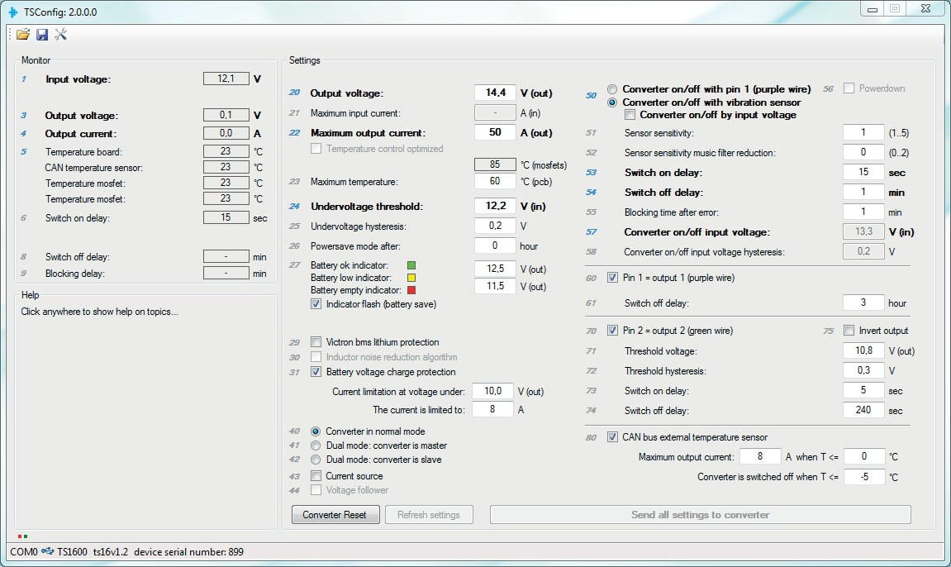
Программное обеспечение и руководство TSConfig можно загрузить с: https://www.victronenergy.com/support- and-downloads/software

Датчик температуры CAN-bus

Датчик температуры CAN-bus - оборудование, специально разработанное для всех типов преобразователей пониженного/повышенного напряжения.

Температура передается преобразователю через коммуникационные порты CAN-bus с помощью коммуникационного кабеля. Датчик температуры CAN-bus можно также использовать в сочетании с любым Victron Multi или Quattro. Это позволяет регулировать напряжение зарядки, если температура слишком низкая.

В литиевых системах LiFePO4 этот датчик необходим для системных приложений, поскольку батареи LiFePO4 нельзя заряжать, если они слишком холодные. Зарядка литиевых батарей, если они находятся в пределах или ниже точки замерзания, приведет к необратимому повреждению элементов питания.

Датчик температуры CAN-bus является дополнительным оборудованием при пониженном/повышенном напряжении производительности и заказывается отдельно.

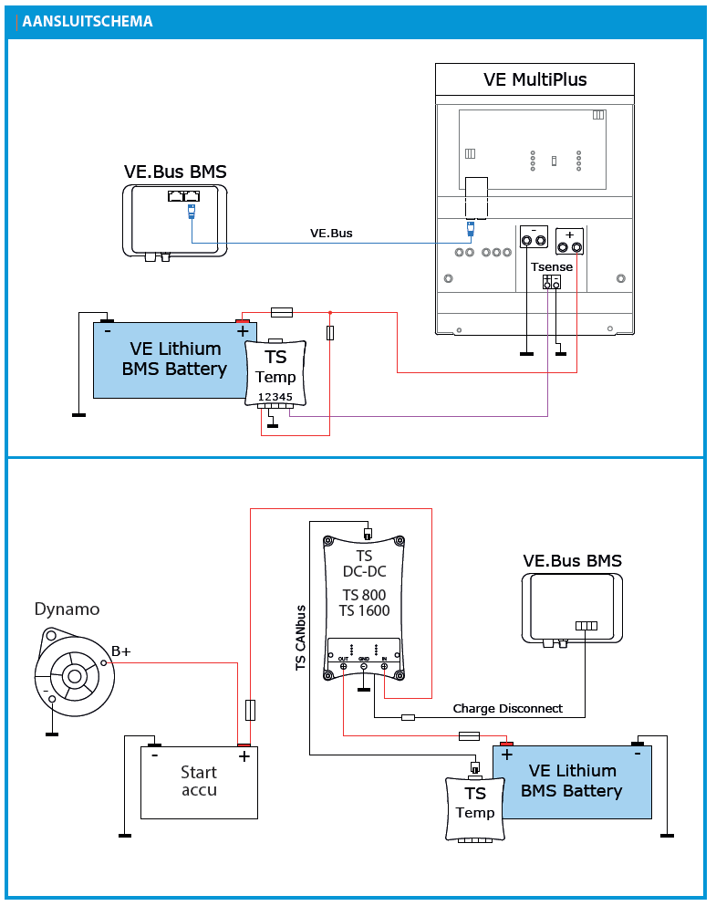На 25A CAN-соединение отсутствует, что означает, что датчик температуры CAN-bus не может быть использован.
Стартерная батарея
50A
100A
Электрическая диаграмма
RU
Appendix

Технические характеристики

Buck-Boost DC-DC  Конвертер | 25A |  | 50A |  | 100A
Диапазон входного напряжения | 10 - 30 вольт
Порог недостаточного напряжения | 10В
Диапазон выходного напряжения | 10 - 30 вольт
Максимальный ток заряда | 12В : 25A | 24В : 15A | 12В : 50A | 24В : 25A | 12В : 100A | 24В : 50A
Потребляемая мощность
(Конвертер выключен, светодиоды в режиме энергосбережения) | 7 мA
Входное напряжение вкл/выкл (контакт 1, пурпурный провод)
Пороговое напряжение  «Вкл» | > 2В
Максимальное входное напряжение | 30В
Выходной контакт 1 и контакт 2
Выходное напряжение при включении | Vpinout = Vin
Максимальное напряжение (на контакт) | Ipinout = 1.5А
ОБЩЕЕ
Диапазон рабочей температуры | -25...+60°C
Окружающая температура | Макс. мощность при 40°C
Вес | 0.6 кг |  | 1.4 кг |  | 4.1 кг
Размеры | 165 х 120 х 30 мм |  | 213 х 120 х 30 мм |  | 288 x 162 x 95 мм

Электрическая диаграмма
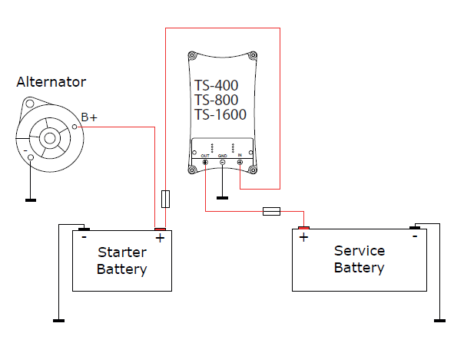
25A
50A
100A

Производитель: Victron Energy B.V. De Paal 35 | 1351 JG Almere
PO Box 50016 | 1305 AA Almere | Нидерланды
Общий телефон +31 (0)36 535 97 00
Факс: +31 (0)36 535 97 40
Электронная почта: sales@victronenergy.com
Страна производства: Индия
Импортер: ООО «Трио», 194017, Санкт-Петербург, проспект Тореза, д. 98, корп. 1,
Общий телефон +7 812-653-33-13
Электронная почта: tsolar@mail.ru
Изготовлен: август 2020 г

ЕАС

www.victronenergy.com

